SESAM-Medien und Unterrichtsmaterial in Moodle nutzen

GLOBALE EINBINDUNG ALS MOODLE-ADMINISTRATOR:IN
Moodle – Admin
Christian Weismann
24.05.22
CC BY-SA 4.0

Einführung
Mit den folgenden Einstellungen lässt sich die Plattform SESAM per "LTI-Schnittstelle" so in eine Moodleplattform integrieren, dass die enthaltenen digitalen Unterrichtsmedien direkt als Moodle-Aktivität eingebunden werden können.
Hinweis: Die Einstellungen müssen von der Moodle-Administratorin/dem Moodle-Administrator vorgenommen werden.

LTI Schlüssel in SESAM erstellen
Loggen Sie sich bei https://sesam.lmz-bw.de mit Ihren persönlichen Zugangsdaten ein und klicken Sie unter Ihrem Nutzericon auf die Schaltfläche LTI-Schlüssel.
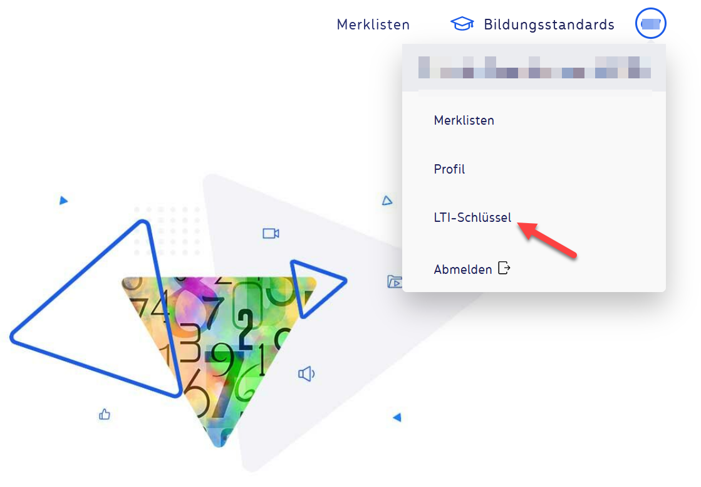
Erstellen Sie einen LTI-Zugangsschlüssel.
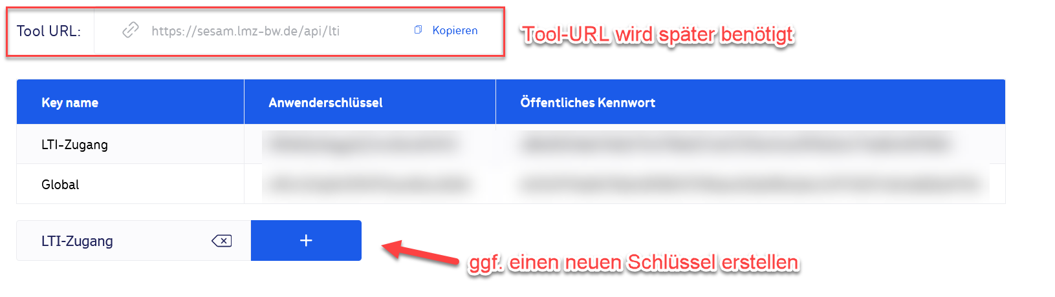

SESAM als Plugin/Aktivität in Moodle global integrieren
Wechseln Sie nun in ihr Schul-Moodle und melden Sie sich als Administrator an. Im Bereich Website-Administration klicken Sie auf die Registerkarte Plugins. Navigieren Sie dann zu Externes Tool und klicken auf Tools verwalten.
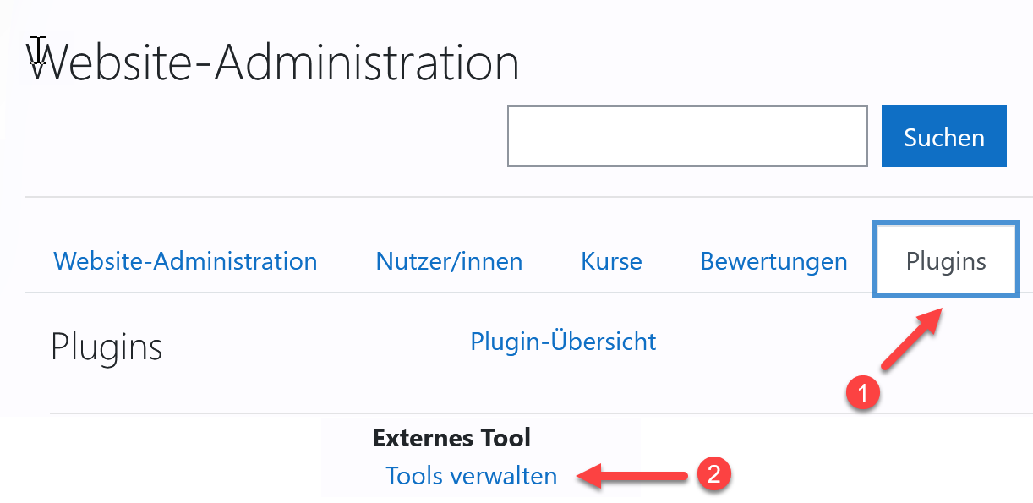
Die Schaltfläche Tool manuell konfigurieren führt Sie zu den weiteren Einstellungen.
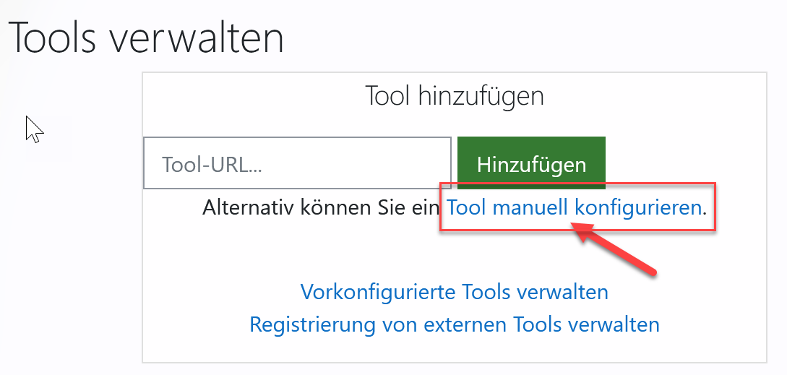

Nehmen Sie alle weiteren Einstellungen wie unten aufgeführt vor.


